МІНІСТЕРСТВО ОСВІТИ І НАУКИ УКРАЇНИ

КРЕМЕНЧУЦЬКИЙ НАЦІОНАЛЬНИЙ УНІВЕРСИТЕТ

ІМЕНІ МИХАЙЛА ОСТРОГРАДСЬКОГО

Навчально-науковий інститут електричної інженерії

та інформаційних технологій

КАФЕДРА АВТОМАТИЗАЦІЇ ТА ІНФОРМАЦІЙНИХ СИСТЕМ

ЗВІТ

З ЛАБОРАТОРНИХ РОБІТ

З НАВЧАЛЬНОЇ ДИСЦИПЛІНИ

«WEB-програмування»

Виконав студент групи КН-23-1

Полинько Ігор Миколайович

Перевірив доцент кафедри АІС Бурдільна Є. В.

КРЕМЕНЧУК 2025

**Лабораторна робота № 1**

**Тема:** Безперервно-детерміновані моделі

**Мета:** ознайомитися з прикладами безперервно-детермінованих моделей і методами їх побудови та дослідження.

**Виконання завдання лабораторної роботи:**

1. У пакеті MathCad побудувати розрахунковий листок для дослідження математичної моделі. Для розв’язання системи диференціальних рівнянь застосувати процедуру rkfixed.
2. Задати значення параметрів моделі у заданих межах
3. Задати початкові умови.
4. Підібрати точніше значення параметрів таким чином, щоб графіки залежностей чисельності популяцій набули вигляду, схожого на приклад з методичних вказівок.
5. Розглянути вплив кожного з параметрів на криві чисельності особин видів хижака і жертви в моделі.
6. Досліджуйте, як впливають на динаміку чисельності видів сплески чисельності хижаків та жертв. Для цього введіть до моделі логічні умови для зміни чисельності залежно від часу.
7. Збережіть файл з розрахунковим листком.
8. Підготуйте звіт про виконану лабораторну роботу.

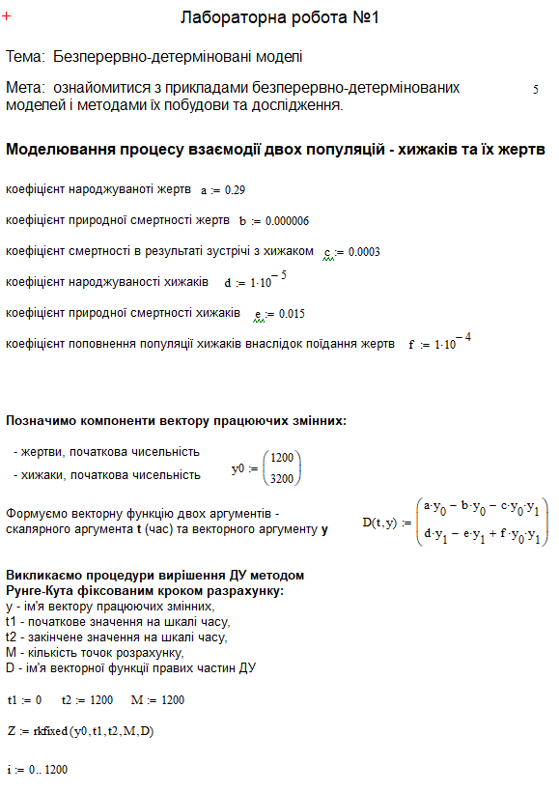

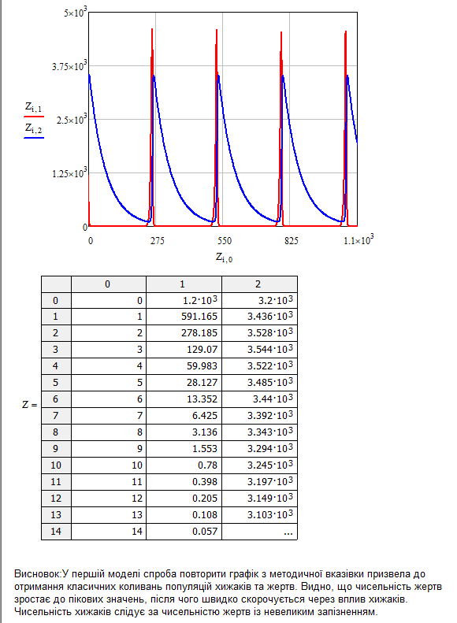

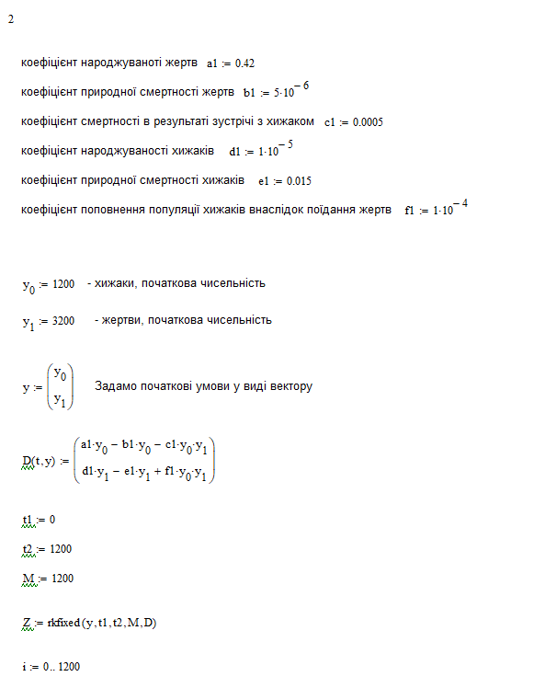

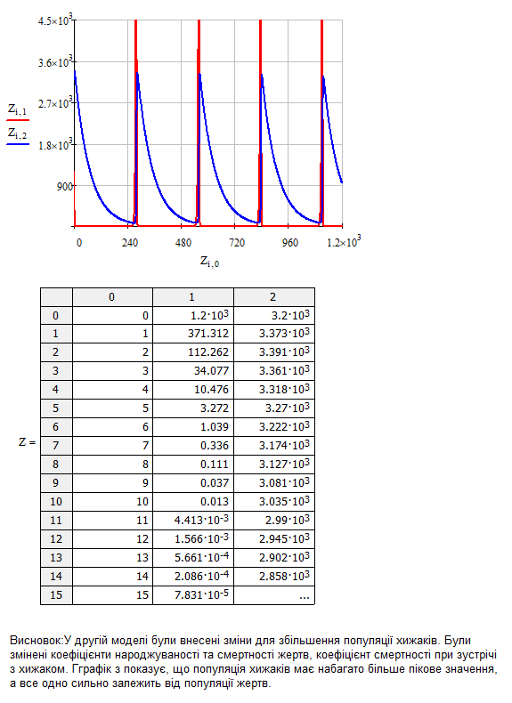

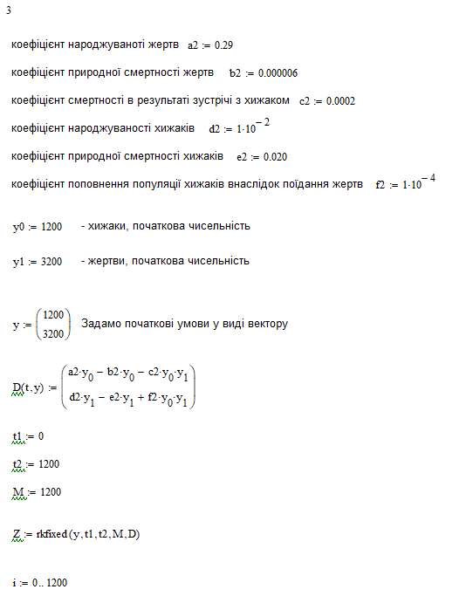

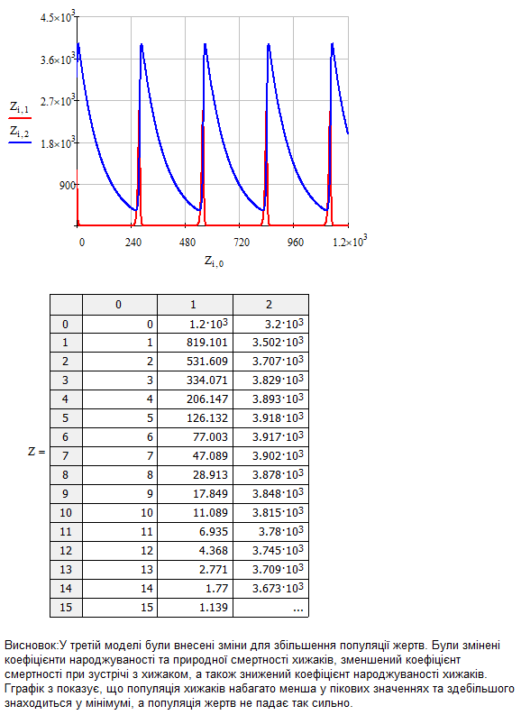

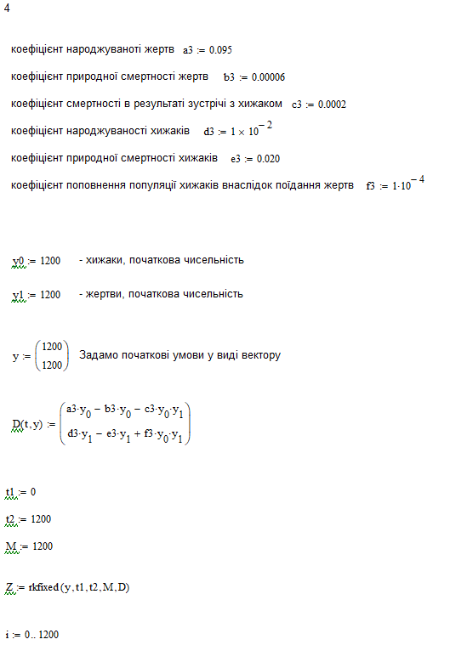

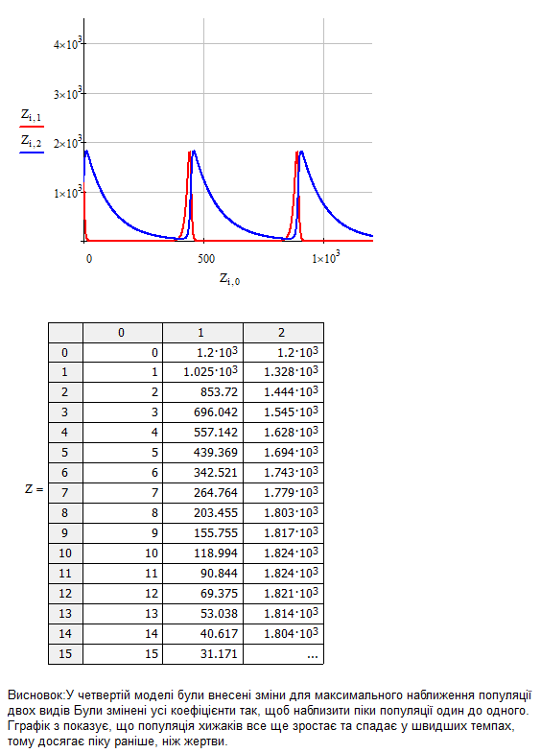

**Висновок:** на цій лабораторній роботі ми працювали з безперервно-детермінованими моделями, зокрема з моделлю «Хижак-жертва». Ми ознайомитися з прикладами безперервно-детермінованих моделей і методами їх побудови та дослідження, створили декілька сценаріїв моделей з різними коефіцієнтами та описали їх вплив на графіки моделей.

**Контрольні питання:**

1. **Дайте визначення безперервно-детермінованої моделі.**

Безперервно-детермінована модель — це математична модель, що описує зміну стану системи у вигляді диференціальних рівнянь із безперервним часом. Такі моделі використовуються для дослідження процесів, які змінюються плавно без стрибків, а їхній майбутній стан однозначно визначається початковими умовами.

1. **Охарактеризуйте системи, для опису яких використовуються безперервно детерміновані моделі.**

* Відсутність випадкових збурень або дискретних змін.
* Опис процесів через диференціальні рівняння.
* Безперервність часу та параметрів стану системи.

1. **Наведіть приклади безперервно-детермінованих моделей.**

* Модель Лотки-Вольтерри (взаємодія хижаків і жертв).
* Модель Мальтуса (експоненційне зростання популяції).
* Модель Вергуста-Перла (логістичне зростання популяції з урахуванням обмежених ресурсів).
* Рівняння Ньютона-Лейбніца (динаміка механічних систем).
* Модель Лоренца (динаміка турбулентних потоків).

1. **Принципи побудови безперервно-детермінованих моделей.**

* **Формалізація системи** – визначення основних змінних, що описують процес.
* **Вибір рівнянь** – складання диференціальних рівнянь на основі законів природи, економіки чи інших дисциплін.
* **Визначення початкових умов** – встановлення вихідного стану системи.
* **Аналіз та розв’язання рівнянь** – знаходження розв’язку аналітично або чисельними методами (наприклад, методом Рунге-Кутта).
* **Перевірка моделі** – зіставлення результатів із реальними даними або іншими моделями.